软件测试学习笔记
- Bug
  - 定义
•Defect缺陷
•Fault错误
•Problem问题
•Error错误
•Incident事变
•Anomaly异常
•Variance偏差
•Failure失败
•Inconsistency矛盾
•Product Anomaly产品异常
•Product Incidence产品事变
•Feature
- 比例
规格说明书 55%
设计阶段 25%
编码阶段 15%
其他 5%
- 和需求规格说明书关系
•软件没有做规格说明书提出应该做的事
•软件做了规格说明书提出不能做的事
•软件做了规格说明书没有提到的事
•软件没做规格说明书没有提出但是实际应该做的事
•软件难以理解、使用，运行很慢

- 软件测试
  - 通过充分的测试，尽早找出软件中存在的问题，并督促相关人员修正
  - 各种测试模型
V W H 其他（X）
- 九大原则 以及 补充原则
  - 九大原则
·不可能完全测试一个系统
·软件测试是基于风险的
·测试不能说明没有bug
·你找到越多的bug，说明可能有更多的bug
·找到的bug不一定全部都会被修复
·很难说明一个bug是不是bug
·需求规格说明书不是一成不变的
·测试人员不是项目中最受欢迎的人员
·软件测试是一个有纪律和技术性的职业
  - 补充原则
·测试基于“质量第一”
·事先定义好质量标准，才能对产品进行质量评估
·第三方进行测试会更加客观、有效
·重视文档，妥善保管项目的文档
- 二八原则
·80%的错误是由20%的模块引起的
·80%的测试成本花在20%的软件模块中
·80%的测试时间花在20%的软件模块中

- 测试和调试的关系
• 测试发展的初期，测试就是调试，而现在测试是一个系统化工程化的概念，有自己的生命周期，调试的范畴更小一些
• 调试不属于测试，是编码阶段的工作，由程序员完成；而测试由测试员或程序员完成
• 测试是为了找出软件中存在的缺陷，并督促相关人员解决，为了提升软件质量； 而调试是为了解决存在的缺陷
• 成功的测试发现了错误，从而引起调试的进行

- 两个名词
• Verification
– “Are we building the product right?”
• Validation
– “Are we building the right product?”
verification强调过程，PM角度。 validation 强调结果，用户角度。

- SQA
  - 定义
软件质量保证是通过对产品和活动进行有计划的评审和审计来验证软件质量是否合乎标准的系统工程活动
  - 与测试的关系
• SQA 是管理工作、审查对象是流程、强
调以预防为主
• 测试是技术实施工作、测试对象是产品、
主要是以事后检查（文档、程序）为主
• SQA指导测试、监控测试
• 测试为SQA提供依据
• 测试是SQA的一个环节、一个手段

- 测试团队有关知识
  - 组成
·测试经理 / 组长
·环境配置人员
·测试设计人员
·初级测试工程师
·环境管理人员
·发布工程师

- 测试计划
  - 测试策略
    - 定义
测试策略通常是描述测试工程的总体方法和目标。描述
目前在进行哪一阶段的测试（如单元测试、集成测试、
系统测试）以及每个阶段内进行的测试种类（如功能测
试、性能测试、压力测试等）和方法，以确定合理的测
试方案使得测试更有效。
    - 详细
·Approach: When to do different tasks
·Entry/exit criteria
¨When can you start?
¨When can you stop?
¨When can you restart?
·Automation
¨Which tools?
¨When? 回归测试

  - 测试系统
·Architecture
¨Test suite: collection of tests for a related group of requirements
¨Test: one or more test cases for a single function or requirement
¨Test case: smallest unit
·Environment: physical facilities，platforms,

  - 估计工作量
·Tasks: list of things to do
·Effort estimation: previous experience, expert judgment, decomposition
·Schedule: show relationships between tasks
· Risks: estimate likelihood 可能性and impact影响

  - 完成准则
·所有测试案例已经运行
·所有的软件缺陷已经解决和终结
·对软件缺陷的所有修改都已进行了回归测试
·修改软件缺陷后，所有相关的软件文档的版本均已经更新（在配置管理之下）
·测试报告已经通过评审并获得批准

- 测试用例
  - 定义
·满足特定目的的测试数据、测试代码、测试规程的集合
·是发现软件缺陷的最小测试执行单元
·有特殊的书写标准和基本原则
  - 格式
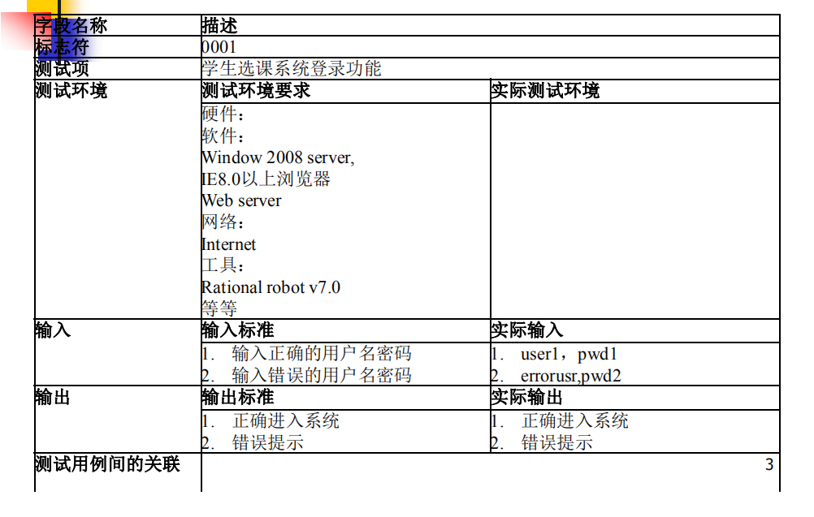
  - 设计的基本准则
·测试用例的代表性：能够代表并覆盖各种合理的和不合理、合法的和非法的、边界的和越界的、以及极限的输入数据、操作和环境设置等;
·测试结果的可判定性：即测试执行结果的正确性是可判定的，每一个测试用例都应有相应的期望结果；
·测试结果的可再现性：即对同样的测试用例，系统的执行结果应当是相同的。

  - 设计步骤
·为测试需求确定测试用例
·为测试用例确定输入输出
·编写测试用例
·评审测试用例
·跟踪测试用例

  - 作用
·避免盲目测试；
·估算测试工作量；
·减少回归测试的复杂程度
·方便地书写软件测试缺陷报告
·实施不同级别的测试；

- 测试数据和测试用例的区别
·测试数据：设计用于测试系统的输入。
·测试用例：测试系统的输入，以及如果系统按照其规范运行，这些输入的预期输出。

- 黑盒测试
  - 定义
黑盒测试也称功能测试或数据驱动测试，它通过测试来检测每个功能是否都能正常使用，在测试时，把程序看作一个不能打开的黑盒子，在完全不考虑程序内部结构和内部特性的情况下，测试者在程序接口进行测试，它只检查程序功能是否按照需求规格说明书的规定正常使用，程序是否能适当地接收输入数锯而产生正确的输出信息，并且保持外部信息（如数据库或文件）的完整性。
- 白盒测试
  - 定义
白盒测试也称结构测试或逻辑驱动测试，它是知道产品内部工作过程，可通过测试来检测产品内部动作是否按照规格说明书的规定正常进行，按照程序内部的结构测试程序，检验程序中的每条通路是否都有能按预定要求正确工作，而不顾它的功能。
- 黑盒和白盒的对比
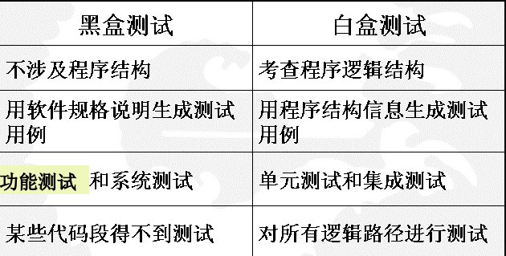
- 单元测试(体现TDD)
  - 定义
单元测试是对软件基本组成单元进行的测试

  - 测试内容
    - 局部数据结构
    - 接口
    - 边界条件
    - 独立执行路径
    - 出错处理
  - 单元定义
单元：有明确的功能、性能定义、接口定义的软件设计最小单位——模块。
  - 静态白盒测试 ：审查架构，需求说明 代码
    - 定义
静态白盒测试是在不执行代码的情况下，检查软件设计、体系结构或代码中的错误的过程

  - 走查和审查
走查定义：采用讲解、讨论和模拟运行的方式进行的查找错误的活动。主要检查代码是否规范，是否有逻辑错误。
审查定义：采用讲解、提问方式进行，一般有正式的计划、流程和结果。主要方法采用缺陷检查表。主要以会议形式，主要检查缺陷检查表。

  - 驱动模块和桩模块
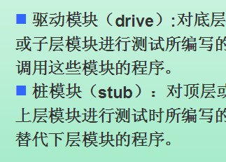
  - JUnit
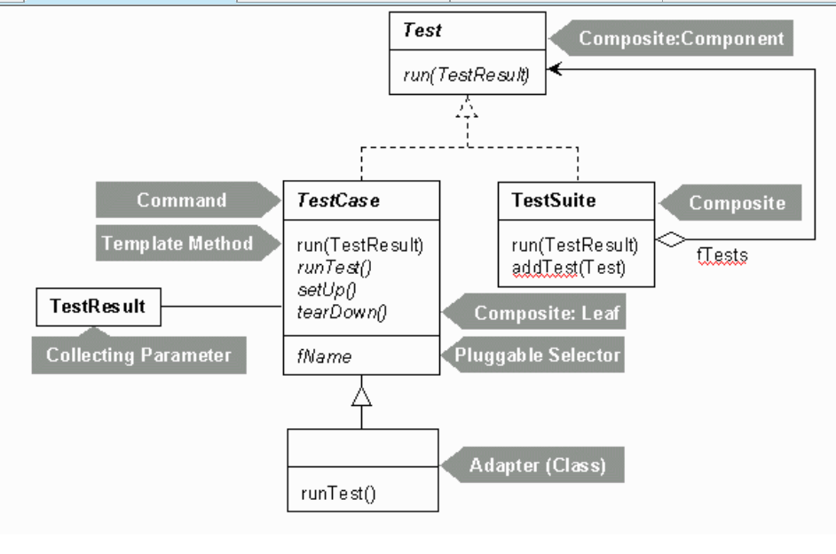
  - TDD：先写测试代码，再进行开发。也就是说在明确要开发某个功能后，首先思考如何对这个功能进行测试，并完成测试代码的编写，然后编写相关的代码满足这些测试用例。
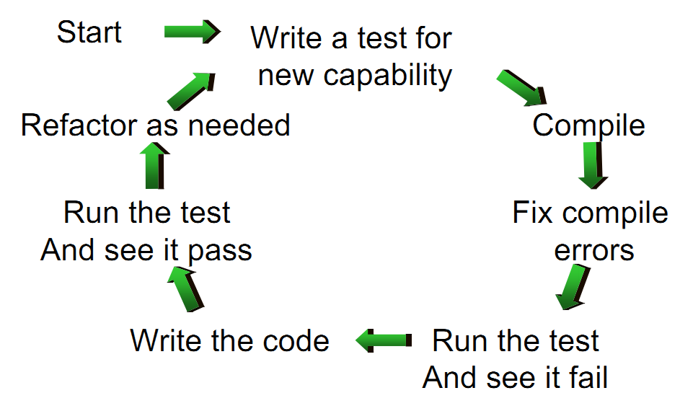

- 集成测试
  - 定义
将单元集成起来再进行测试，以检查这些模块之间的接口是否存在问题。如数据丢失，主功能不能实现主功能，模块间相互影响。
  - 非渐增：大棒
  - 渐增：自顶向下、自底向上、混合策略、Critical-first测试
  - 方法比较
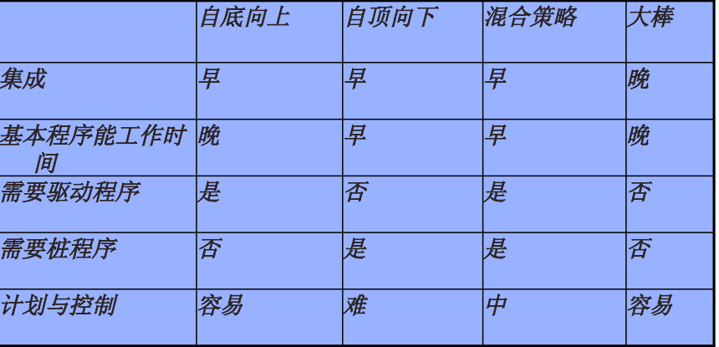
- 测试环境
  - 五要素 （软件 硬件 网络环境 数据准备 测试工具）
- 系统测试
  - 功能测试
在集成测试结束之后，依据系统的需求规格说明书和产品功能说明书对系统的整体功能 进行的全面测试，称为功能测试

  - 回归测试
- 定义
对修正缺陷后的软件进行再次的测试，不仅测试被修复的软件缺陷是否已经解决， 还要测试软件旧有的功能与非功能是否满足要求

- 方法：
·再测试全部用例
·基于风险选择测试 ：测试关键的、重要的、可疑的，跳过非关键的、稳定的
·基于操作剖面选择测试
·再测试修改的部分

  - 冒烟测试
冒烟测试就是在每日build建立后，对系统的基本功能进行简单的测试。这种测试 强调功能的覆盖率。

  - 非功能测试
    - 压力测试
      - 压力测试是在一种需要反常数量、频率或资源的方式下，执行可重复的负载测试或强度测试，以检查程序对异常情况的抵抗能力，找出性能瓶颈
      - 稳定性 mtbf / 24*7小时
      - 破坏性
    - 容量测试
容量测试目的是通过测试预先分析出反映软件系统应用特征的某项指标的极限值
    - 性能测试
通过测试确定系统运行期间的性能表现与性能数据，得到如：CPU使用的效率、运行速度、响应时间、占有系统资源等方面的系统数据
（一般CPU在85%以内，内存咋子80%以内）
    - 安全测试
安全性测试是检查系统对非法侵入的防范能力
    - 容错测试
容错性测试是检查软件在异常条件下自身是否具有防护性的措施或者某种灾难性恢复的手段

  - 非功能测试
·1）Virtual User Generator 创建脚本
·2）中央控制器（Controller）来调度虚拟用户
·3）运行脚本
...分析scenario
·分析测试结果

- 验收测试 / 交付测试
  - 定义
在软件产品完成了功能测试和系统测试之后、产品发布之前所进行的软件测试活动。它是技术测试的最后一个阶段,也称为交付测试。

  - 目的
验证系统是否达到了用户需求规格说明书中的要求，测试试图尽可能地发现软件中存留的缺陷，从而为软件进一步改善提供帮助

  - 标准
·完全执行了验收测试计划中的每个测试用例。
·在验收测试中发现的错误已经得到修改并且通过了测试或者经过评估留待下一版本中修改。
·完成软件验收测试报告。

  - α测试
软件开发公司组织内部人员模拟各类用户对即将面市软件产品（称为α版本）进行测试

  - β测试
指软件开发公司组织各方面的典型用户实际使用β版本，并要求用户报告异常情况、提出批评意见。

  - 易用性测试 / 兼容性测试 / 安装测试 / 文档测试
- 软件缺陷
  - 定义
软件缺陷的描述是软件缺陷报告中测试人员对问题的陈述并且是软件缺陷报告的基础部分。
  - 属性
·缺陷标识
·缺陷类型
·缺陷严重程度
·缺陷优先级
·缺陷产生可能性 ：发生的频率
·缺陷状态
·缺陷起源 ：缺陷引起的故障或事件第一次被检测到的阶段
·缺陷来源 ：指缺陷所在的地方，如文档、代码
·缺陷原因

  - 生命周期
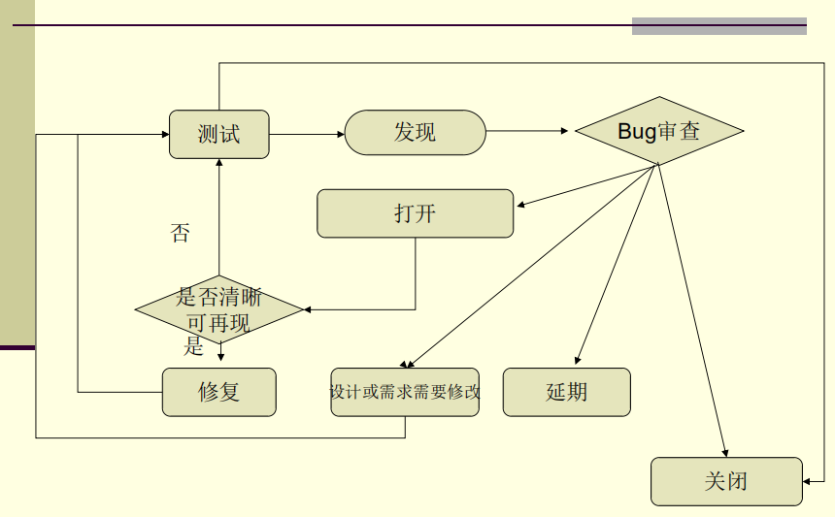

  - 测试报告
- 定义：测试报告是把测试的过程和结果写成文档，并对发现的问题和缺陷进行分析
- 内容
• 首页
• 引言
• 测试概要
• 测试结果与缺陷分析
• 测试建议与结论
• 附录

- 缺陷报告和测试报告的关系
·缺陷报告：描述清楚缺陷，是测试过程的结果
·测试报告是分析与总结，是阶段性的总结
·缺陷报告为测试报告提供数据与依据，测试报告是缺陷报告的总结

- 软件维护
  - 定义
是指软件系统交付使用以后，为了改正错误或满足新的需要而修改软件的过程。
  - 类型
    - 改正性维护
为了识别和纠正软件错误、改正软件功能、非功能（性能）上的缺陷
    - 完善性维护
为了满足用户使用过程中提出的新的需求，需要修改或再开发软件，以扩充功能
    - 适应性维护
为使软件适应新的软硬件和数据环境变化，而去修改软件的过程
    - 预防性维护
采用先进的软件工程方法对需要维护的软件或软件中的某一部分进行重新设计、编 码和测试

  - 比例
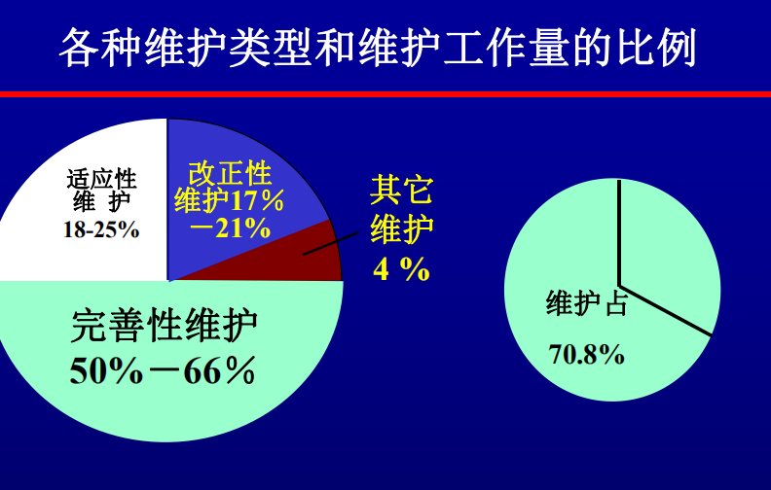

  - 结构化维护和非结构化维护
结构化：采用软件工程方法进行开发，保证每阶段都有完整详细的文档
非结构化：未采用软件工程方法，文档有所欠缺

  - 影响维护工作量的因素
·系统大小
·系统年龄
·使用的开发语言
·先进的软件开发技术
·其他

  - 过程
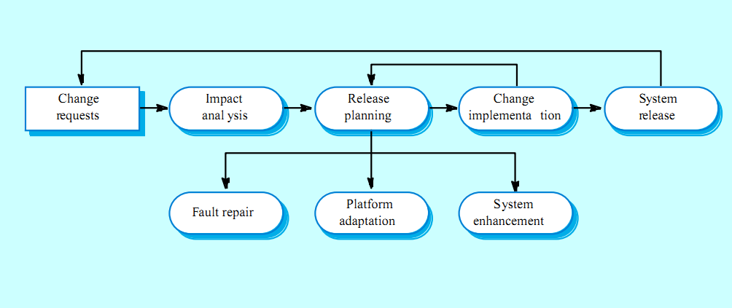
  - 可维护性
    - 定义
为了纠正系统缺陷或者使系统满足新的需求而修改系统的容易程度
    - 衡量指标
·可理解性
·可使用性
·可测试性
·可移植性
·可修改性
·效率
·可靠性

  - 维护的文档
• 维护合同
• 维护方案
• 维护手册
• 维护申请表
• 维护记录
• 维护报告

补充：
各个测试对比
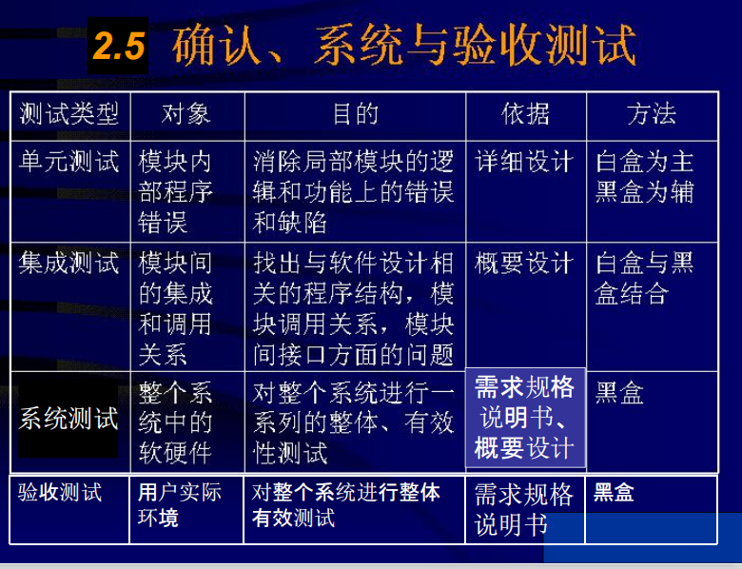

需求变更流程：

1. Users propose changes.
2. Developer classification and identification.
3. Software requirements analysis.
4. Software design.
5. Software implementation.
6. System test.
7. Acceptance test.
8. Software delivery.

